Kwiecień, tydzień 3 Dbamy o przyrodę (16.04.2021)
Temat dnia: Strażnicy przyrody
1 Ćwiczenie oddechowe Wąchamy kwiaty.
Dziecko trzyma na niby kwiaty i udaje, że je wącha – powoli wciągając powietrze nosem, a potem wykonując wydech ustami. Zabawę powtarzamy kilkakrotnie.
2. Zabawa z wykorzystaniem tekstu rymowanki.
Kolorowa wiosna
kwiaty rozsiewała.
Tu wsadziła stokrotkę,
tam mak dodała.
Dziecko:
pokazuje rękami w prawą i w lewą stronę (za R.),naśladują sadzenie kwiatów.
3. Słuchanie fragmentu wiersza Jolanty Kasperkowiak Mali strażnicy przyrody.
• Rozmowa na temat strażników przyrody.
− Kto to jest strażnik przyrody?
− Kogo możemy tak nazwać?
• Słuchanie wiersza.
Mali strażnicy przyrody.
Dziś „ekologia” – modne słowo,
przyrodę wszyscy chcemy mieć zdrową.
Jej strażnikami się ogłaszamy,
od dziś przyrodzie my pomagamy.
Gdy ktoś bezmyślnie papierek rzuci,
musisz takiemu uwagę zwrócić.
Nie można przecież bezkarnie śmiecić,
to wiedzą nawet przedszkolne dzieci.
Nie wolno łamać gałęzi drzew,
bo piękny płynie z nich ptasi śpiew.
A kiedy bocian wróci z podróży,
gniazdo niech znajdzie, na nie zasłużył.
Pozwól dżdżownicy do ziemi wrócić,
po co jej dzieci mają się smucić.
Niech barwny motyl siada na kwiatach,
żyje tak krótko, niech wolny lata.
(…) Choć ekolodzy jeszcze z nas mali,
uczyć będziemy tego wandali.
Matka natura nas wynagrodzi,
jeśli z przyrodą będziemy w zgodzie.
• Rozmowa na temat wiersza.
• Wyjaśnianie niezrozumiałych słów:
ekologia, ekolodzy, wandale.
4. Tablica demonstracyjna nr 64. (zdjęcie na fb grupy)
− Gdzie powinniśmy wyrzucać śmieci?
− Dlaczego nie powinniśmy łamać
gałązek drzew?
− Dlaczego nie powinniśmy niszczyć gniazd, np. bociana?
− Co pożytecznego robi dżdżownica?
5. Ocenianie wartości logicznej zdań o przyrodzie.
Dziecko, gdy usłyszy zdania prawdziwe – klaszcze, a gdy fałszywe – tupie.
-Nie zostawiamy kranu z odkręconą wodą.
-Las rośnie szybko.
-Zwierzęta lubią krzyk dzieci.
-Młode drzewo usycha, gdy łamiemy mu gałązki.
-Dżdżownica spulchnia ziemię, żeby rośliny łatwiej rosły.
6. Wykonanie odznaki Mały przyjaciel przyrody.
Kartki z narysowanym kołem, nożyczki, taśma klejąca, kredki.
Dziecko dostaje kartkę z narysowanymi kołem. Wycina je, rysuje roślinę, zwierzątko – element związany z przyrodą. Za pomocą taśmy klejącej przykleja do ubrań odznakę.
7.Wypowiadanie tekstu rymowanki: ze złością, smutkiem, strachem i radością.
Jaka kolorowa łąka!
Motyl, kwiatek i biedronka!
8. Zabawa przy piosence Motylki .
https://soundcloud.com/user-956760406/motylki-s-i-muz-danuta-i-karol?in=user-956760406/sets/odkrywam-siebie-a-cd2
9. A może ktoś wykona takiego motyla?
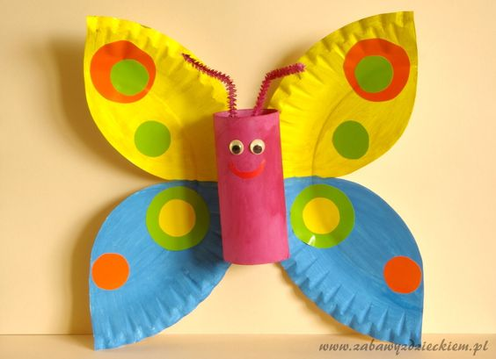
Potrzebne:
talerzyk papierowy, rolka po papierze toaletowym, pędzel, farby, drucik kreatywny, nożyczki, klej „Magic”, papier kolorowy, zszywacz, pompony dekoracyjne, bibuła, gotowe oczy
Talerzyk rozcinamy na pół, następnie obie połówki docinamy tak, by uzyskać dwie pary skrzydeł motyla. Obie połówki malujemy farbami i odstawiamy do wyschnięcia. Tak samo malujemy rolkę jako tułów motyla.
Po wyschnięciu skrzydła przyklejamy lub przyczepiamy zszywaczem do rolki. Do tułowia przyklejamy drucik kreatywny jako czułka, oczy, buzię. Skrzydła ozdabiamy pomponami, wzorami wyciętymi z papieru kolorowego lub bibuły. W ten sposób otrzymujemy barwne motyle.

